МИНИСТЕРСТВО НАУКИ И ВЫСШЕГО ОБРАЗОВАНИЯ РОССИЙСКОЙ ФЕДЕРАЦИИ
федеральное государственное АВТОНОМНОЕ образовательное учреждение высшего образования
«Национальный исследовательский ядерный университет «МИФИ»
Обнинский институт атомной энергетики
Отделение интеллектуальных кибернетических систем

Лабораторная работа №3
Вариант №2.

Выполнила студентка
Группы ИС-Б17
Отделения ИКС
Петренко В. Ю.
Проверила:
профессор, д.т.н. Гулина О. М.

Обнинск, 2020
- Интеграл
Точное значение интеграла: ;

Метод существенной выборки: ;

1) Выберем плотность распределения: ;
;
;

Интеграл вычисляется по формуле:

Мат. ожидание вычисляется по формуле:

Дисперсия вычисляется по формуле:

Согласно методу существенной выборки это выражение будет минимальным тогда, когда пропорциональна .
При плотности распределения :

2) Выберем плотность распределения:
Найдем из условия нормировки:

Тогда формула для вычисления интеграла будет иметь вид:

Оценку дисперсии получим по формуле:

Оценить погрешность вычислений для обоих случаев можно по формуле:

- Алгоритм
#python 3.6
from math import *
k=2500 #число элементов
r=0#кол-во интервалов
p=0#теоретическая вероятность попадания в каждый интервал
array=[] #массив псевдослучайных чисел
newarray=[]#новый массив
secarray=[]
l_aper=0 #длина апериодичности
l_per=0 #длина периода
p_i =[] #количество попаданий в каждый интервал
X2=0 #хи-вквадрат

def fraction(x):
# функция для расчета дробной части
return x - int(x)

def fillArray():
# функция для заполнения массива
y0=float(input("Введите гамма-нулевое: "))
accrs=int(input("Введите количество знаков после запятой: "))
for i in range(k):
array.append(y0)
y0=(10 ** -accrs)*int((10 ** accrs)*fraction(float(((1-y0) ** 3)*(10 ** accrs)))) #метод середины квадратов
print("Массив заполнен псевдослучайными числами.")
for i in range (k):
newarray.append((2*array[i])**(1/3))#новый массив для первого интеграла
for i in range (k):
secarray.append(2*array[i])#новый массив для второго интеграла

def calc_pi():
print("Рассчет количества попаданий в каждый интервал.")
global r, p
r = int((1 + 3.3 * log10(k)))
p = float((1 / r))
print("Число интервалов", r)
for i in range(r):
#обнуляем p_i
p_i.append(0)
print("Распределение по интервалам:")
for i in range(k):
for j in range(k):
if (array[j]>(i*p) and array[j]<((i+1)*p)):
p_i[i]+=1
for i in range(r):
print(p_i[i], end = ', ')

def calcI1():
I1=0#вычисление интеграла по плотности x^2
for i in range (k):
I1+=newarray[i]**2
I1=I1*2/(3*k)#M1
print("I1=", I1)
D1=0#дисперсия 1
d=0
for i in range (k):
d+=newarray[i]**4
D1=d*4/(9*k)-I1**2
print("D1=", D1)
E1=3 * ((D1 / k) ** 0.5)
print("E1=", E1)

def calcI2():
I2=0#вычисление интеграла по плотности 1/2
for i in range (k):
I2+=secarray[i]**4
I2=I2*2/k#M2
print("I2=", I2)
D2=0#дисперсия 2
d=0
for i in range (k):
d+=secarray[i]**8
D2=d*4/k-I2**2
print("D2=", D2)
E2=3 * ((D2 / k) ** 0.5)
print("E2=", E2)

def show():
n=int(input("Вывести последовательность до: "))
if n>k:
n=k
for i in range(n):
print(array[i], end = ', ')

fillArray()
calc_pi()
calcI1()
calcI2()
show()

- Результаты
Для интеграла I₁ использовалась плотность распределение , для I₂ .
Гамма нулевое 0.45864863, k=8.
D-дисперсия, Е-ошибка.

Число выборок: 500
I1 = 0.5682343477943329
D1 = 0.08134084060376096
E1 = 0.0382640187495733
I2 = 4.8025019401812585
D2 = 61.89357167689501
E2 = 1.0555019138704154

Число выборок: 1000
I1 = 0.5662190853366553
D1 = 0.08176515428449732
E1 = 0.02712722596507936
I2 = 4.7972185132308285
D2 = 62.376947209746334
E2 = 0.7492613194925499

Число выборок: 1500
I1 = 0.5657052621515836
D1 = 0.08188408018799126
E1 = 0.022165389261818696
I2 = 4.800622530554417
D2 = 62.64393672595198
E2 = 0.6130771732463312

Число выборок: 2000
I1 = 0.5655908707961742
D1 = 0.08172722132977439
E1 = 0.019177395443176967
I2 = 4.791896270324947
D2 = 62.490017327290374
E2 = 0.5302877313051912

Число выборок: 2500
I1 = 0.5658507495539387
D1 = 0.08160493681701586
E1 = 0.017139946690152133
I2 = 4.790899834343527
D2 = 62.332125300456326
E2 = 0.4737041809839161

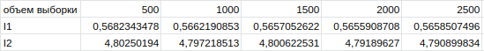
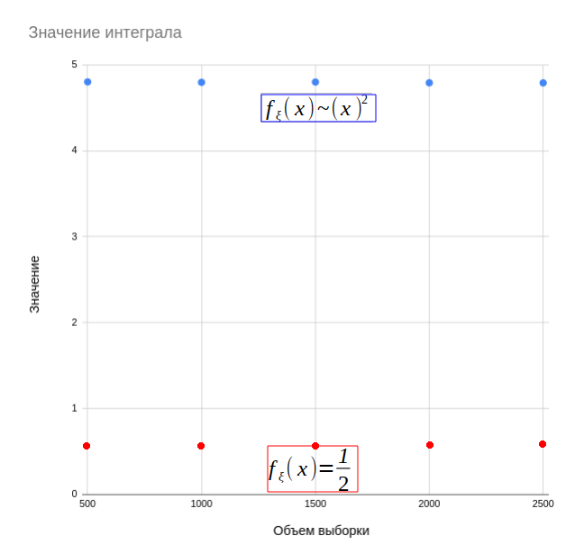

- Выводы: В лабораторной работе был вычислен приближенно интеграл вида , где функция задана на интервале a<x<b c произвольной плотностью распределения , определенной на интервале (a,b) и удовлетворяющей условиям и .
Погрешность в вычислении интеграла находится в пределах допустимой.
Значение интеграла, полученное для равномерного распределения, ближе к теоретическому значению, чем значение, рассчитанное по заданной плотности .

